中国工商银行牡丹卡中心
2018年暑期实习生招聘启事

中国工商银行牡丹卡中心成立于2002年5月，对内是总行银行卡业务部，属总行职能部室；对外具备经营牌照，是国内首家银行卡专业化经营机构。2015年挂牌成立个人信用消费金融中心，2016年5月挂牌成立商户发展中心，形成“一部三中心”的整体架构。牡丹卡中心成立以来，紧跟工商银行国际化发展战略，2015年初，将位于香港的工银信用卡中心（国际）划归二级部管理，并在全球设立了5家VIP客服中心，积极推进与各国际卡组织的全球性战略合作，实现在美国、加拿大、阿根廷、土耳其、香港、澳门、印尼、新加波、泰国等十七个国家和地区的境外信用卡发行，奠定了信用卡业务海外发展的坚实基础。目前工商银行已成为全球最大的信用卡发卡行，信用卡发卡量等核心指标稳居行业领先。工银信用卡的优异表现赢得了权威机构、众多媒体和广大持卡人的一致认可和广泛好评，并被国家工信部授予“中国第一信用卡品牌”称号，近年来先后荣获《环球金融》“中国最佳信用卡银行”以及新浪网“年度最佳信用卡”等近百个奖项。2017年，工银信用卡迎来互联网化转型发展的元年，全行信用卡条线以“全方位拥抱互联网”为战略部署，以新理念引领新发展，以新机制激发新动能，以新体制开创新模式，以新风貌赢得新喝彩，成为全行中收贡献最大的产品线、中国客户总量最大的信用卡发卡行。2018年是工银信用卡开启由“全球最大”向“全球最好”跨越新征程的起步之年，也是工银信用卡纵深推进互联网化转型发展的关键一年，牡丹卡中心始终坚持“以人为本”，重视人才培养和激励，发掘搭建各类员工成长平台，努力建设具有共同理想、朝气蓬勃的人才团队。为增强中心校园招聘竞争力，提前锁定优秀人才，持续提升校园招聘质量和雇主品牌形象，现启动2018年暑期实习生项目，诚邀广大青年才俊加盟，为早日实现“客户首选、行业领军、世界一流、百年品牌”的时代使命而携手奋斗，成就人生价值，共同见证工银信用卡更加辉煌的未来！
一、实习机构
中国工商银行牡丹卡中心本部
二、实习岗位（40人）
（一）金融科技类岗位。培养目标为金融科技的储备人才。
（二）专业类岗位。培养目标为风险管理、产品经理、营销管理、综合管理等方向的储备人才。
各招聘岗位工作职责：
职位名称 | 职位类别 | 工作职责 | 专业要求
金融科技岗 | 金融科技 | 负责通过数据挖掘、场景运营、系统研发、产品设计、交互体验等工作做好工银信用卡各产品条线的运营平台建设。 | 以电子信息科学、计算机、软件工  程、网络工程、信息管理与信息系  统、数学等理工科相关专业为主
风险管理岗 | 专业管理 | 负责运用数据分析方法和数据挖掘技术对信用卡专业海量数据进行探索和分析；负责研究制定授信审批和催收业务风控策略，组织开展客户动态调额、不良资产清收处置及不良资产证券化工作，构建信用卡贷前、贷后全流程风险控制体系。 | 以金融、金融工程、计量经济学、  精算、数学与应用数学、概率论与  数理统计、数量经济学、数学与应  用数学、信息与计算科学及其他经  济、理工类相关专业为主。
产品经理岗 | 专业管理 | 负责信用卡产品的设计和生命周期管理，推进信用卡互联网渠道建设和支付产品创新，并协调研发、营销、运营等确定和组织实施相应的产品策略以及产品管理。 | 以经济、金融、计算机、网络工程  、信息管理与信息系统、电子信息  科学与技术、电子商务、市场营销  、广告学、新闻学、传播学、数字  媒体技术、设计及其他经济、理工  类相关专业为主
营销管理岗 | 专业管理 | 负责信用卡产品、e支付、个人信用消费贷款等产品的营销推广、行业合作、品牌建设、权益设计等工作。 | 以经济、金融、市场营销、广告学  、新闻学、传播学、数字媒体技术  、设计及其他相关专业为主
综合管理岗 | 专业管理 | 负责行政、人力、财务、法律事务等综合管理、服务支持保障类工作。 | 以经济学、法学、工商管理、会计  学、财务管理、公共管理、人力资  源、心理学、劳动与社会保障、管  理科学与工程、中国语言文学、新  闻学、社会学、外国语言文学及其  他经济、管理相关专业为主

三、工作地点
北京市西城区
四、实习招聘条件
（一）本次暑期实习生招聘主要面向国内外全日制普通高等院校2019年应届毕业生；
（二）应聘者具有良好的英语能力，具体如下：
1.主修语种为英语的，须通过国家大学英语四级（CET4）考试（成绩在425分及以上），或托业（TOEIC）听读公开考试630分及以上，或新托福（TOEFL-IBT）考试75分及以上，或雅思（IELTS）考试5.5分及以上。
2.主修语种为其他外语的，应通过该语种相应的外语水平考试（如专业四级、八级等）。
（三）熟练使用计算机办公系统软件，具有较强的学习与沟通能力及良好的团队协作精神。
（四）具备较强的综合分析、判断决策与管理潜质，愿意承担具有挑战性的工作任务。
（五）优秀学生干部、优秀奖学金等荣誉及奖励获得者优先。
五、培养方式
暑期实习生在实习期间要完成“实岗锻炼”与“项目研究”两项实习任务。其中，“实岗锻炼”是指实习生全日制实岗参加工作，完成各项工作任务；“项目研究”是指多名实习生以团队形式完成一项项目研究工作，并作为实习成果进行展示。
重要！实习期间表现优秀的，在通过我行校园招聘统一笔试后，将获得直接录取的机会！
更重要！还会优先获得落户资格！

六、实习时间安排：
线上报名：5月16日-5月31日
实习生选拔：6月中上旬
实习实践：7月-8月
预录取资格：9月

七、报名方式
1、“中国工商银行人才招聘”微信公众号平台“我要应聘”


2、登陆网站campus.icbc.com.cn实习生招聘栏目搜索“牡丹卡中心”
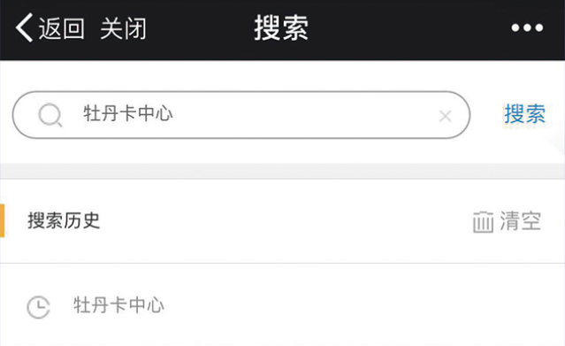

八、联系方式
电子邮箱：zhaopin@mdk.icbc.com.cn(请勿投递简历至此邮箱)。
电话：010-66100747

